


“E se tratássemos a Bíblia como tratamos o telemóvel? Se a levássemos sempre connosco (ou pelo menos um Evangelho de bolso), o que aconteceria? Se voltássemos quando a esquecemos, se a abríssemos várias vezes por dia; se lêssemos as mensagens de Deus contidas na Bíblia como lemos as mensagens no telemóvel, o que aconteceria? É uma comparação paradoxal, mas faz pensar” (Papa Francisco).

Esta semana procuremos escutar mais assiduamente a Palavra de Deus. Aqui vão as citações do Evangelho de cada dia da semana, de modo a aprofundar a prática familiar da escuta da Palavra de Deus. Cumprida a tarefa, recorte esta folha, coloque-a, como um papiro, na sua ânfora.

Domingo, 12 de março: Mateus, cap. 17, versículos 1-9.
Segunda-feira, 13 de março: Lucas, cap. 6, versículos 36-38.
Terça-feira, 14 de março: Mateus, cap. 23, versículos 1-12.
Quarta-feira, 15 de março: Mateus, cap. 20, versículos 17-28.
Quinta-feira, 16 de março: Lucas, cap. 16, versículos 19-31.
Sexta-feira, 17 de março: Mateus, cap. 21, versículos 33-43 e 45-46.
Sábado, 18 de março: Lucas, cap. 15, versículos 1-3 e 11-32.

Reze em família um mistério do Rosário a partir da proposta do livreto da nossa caminhada diocesana, na 2.ª parte, página III.

  7 di©as | 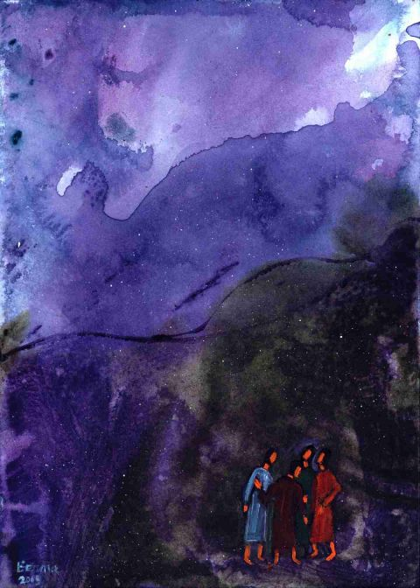
414 | II DOMINGO DA QUARESMA A  «Este é o meu filho muito amado:  escutai-O»!  Mt 17,1-9 | Mar. 2017


Agenda pastoral

2.ª-feira, 13
– 21h00: Reunião mensal da C.S.V. de Paulo
– 21h30: Reunião com catequistas do 6.º ano

3.ª-feira, 14
– 15h00: Reunião mensal do Movimento Esperança e Vida
– 21h30: Lectio Divina, aberta a todos, com participação dos crismandos e catecúmeno adulto

6.ª-feira, 17
– 16h00 e 21h30: Confissões na Paróquia do Padrão da Légua

Sábado, 18
– 10h00: Confissões para o 4.º ano de catequese

Domingo, 19
– 10h30: Missa dominical, com Entrega do Credo aos catecúmenos (crianças do 3.º ano e adulto)
– 11h30: Missa dominical (extraordinária), com entrega do Pai-Nosso às crianças do 2.º ano – Festa do Pai-Nosso

– Mantém-se missa, no domingo, às 19h00.

A caminho, com Maria, pelas fontes da alegria!
Na segunda semana da Quaresma, o apelo «escutai-O», na cena da transfiguração (cf. Mt 17,1-9), convida-nos à escuta da Palavra, a voltar ao essencial. Na verdade, “a Sagrada Escritura é fonte de alegria” (EG 5)! “O anúncio da Palavra cria comunhão e gera a alegria. Anunciando a Palavra de Deus, queremos comunicar também a fonte da verdadeira alegria, que brota da certeza de que só Jesus tem palavras de vida eterna” (cf. Bento XVI, Verbum Domini, 123).

A mensagem de Fátima pode aparecer-nos como uma espécie de «Evangelho breve» (Dom Alberto Cosme do Amaral), onde o essencial do kerigma cristão nos é reproposto. Ela traz de novo a realidade e a vida de Deus à consciência dos homens, num mundo que d’Ele se alienou. As revelações privadas, como a das aparições, não acrescentam «novidade» em relação à revelação pública que a Palavra de Deus nos faz.

O seu papel não é "completar" a Revelação definitiva de Cristo, mas ajudar a vivê-la mais plenamente numa determinada época da história.

